1-15 管道及设备防腐工艺标准（115-1998）
1 范围
本工艺标准适用于室内外管道、设备和容器的防腐工程。
2 施工准备
2.1 材料要求：
2.1.1 防锈漆、面漆、沥青等应有出厂合格证。
2.1.2 稀释剂：汽油、煤油、醇酸稀料、松香水、酒精等。
2.1.3 其它材料：高岭土、七级石棉、石灰石粉或滑石粉、玻璃丝布、矿棉纸、油毡、牛皮纸、塑料布等。
2.2 主要机具：
2.2.1 机具：喷枪：空压机、金钢砂轮、除锈机等。
2.2.2 工具：刮刀、锉刀、钢丝刷、砂布、砂纸、刷子、棉丝、沥青锅等。
2.3 作业条件：
2.3.1 有码放管材、设备、容器及进行腐操作的场地。
2.3.2 施工环境温度在5℃以上，且通风良好，无煤烟、灰尘及水汽等。气温在5℃以下施工要采取冬施措施。
3 操作工艺
3.1 工艺流程：
管道、设备及容器清理、除锈→ 管道、设备及容器防腐刷油
3.2 管道、设备及容器清理、除锈：
3.2.1 人工除锈：
用刮刀、锉刀将管道、设备及容器表面的氧化皮、铸砂除掉，再用钢丝刷将管道、设备及容器表面的浮锈除去，然后用砂纸磨光，最后用棉丝将其擦净。
3.2.2 机械除锈：
先用刮刀、锉刀将管道表面的氧化皮、铸砂去掉。然后一人在除锈机前，一人在除锈机后，将管道放在除锈机内反复除锈，直至露出金属本色为止。在刷油前，用棉丝再擦一遍，将其表面的浮灰等去掉。
3.3 管道、设备及容器防腐刷油：
3.3.1 管道、设备及容器阀门，一般按设计要求进行防腐刷油，当设计无要求时，应按下列规定进行：
3.3.1.1 明装管道、设备及容器必须先刷一道防锈漆，待交工前再刷两道面漆。如有保温和防结露要求应刷两道防锈漆。
3.3.1.2 暗装管道、设备及容器刷两道防锈漆，第二道防锈漆必须待第一道漆干透后再刷。且防锈漆稠度要适宜。
3.3.1.3 埋地管道做防腐层时，其外壁防腐层的做法可按表1-39 的规定进行。
当冬季施工时，宜用橡胶溶剂油或航空汽油溶化30 甲或30 乙石油沥青。其重量比：沥青∶汽油=1∶2。
3.3.2 防腐涂漆的方法有两种：
3.3.2.1 手工涂刷：手工涂刷应分层涂刷，每层应往复进行，纵横交错，并保持涂层均
匀，不得漏涂或流坠。
3.3.2.2 机械喷涂：喷涂时喷射的漆流应和喷漆面垂直，喷漆面为平面时，喷嘴与喷漆面应相距250～350mm，喷漆面如为圆弧面，喷嘴与喷漆面的距离应为400mm 左右。喷涂时，喷嘴的移动应均匀，速度宜保持在10～18m/min，喷漆使用的压缩空气压力为0.2～0.4MPa。
3.3.3 埋地管道的防腐：
埋地管道的防腐层主要由冷底子油、石油沥青玛帝脂、防水卷材及牛皮纸等组成。
3.3.3.1 冷底子油的成分见表1-40。
2.做防腐内包扎层，接头搭接长度为30～50mm，外包保护层，搭接长度为10～20mm；
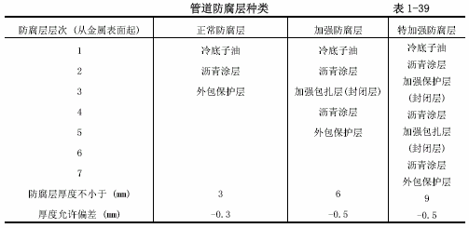
注： 1.用玻璃丝布做加强包扎层，须涂一道冷底子油封闭层；
2.做防腐内包扎层，接头搭接长度为30～50mm，外包保护层，搭接长度为10～20mm；
3.未连接的接口或施工中断处，应作成每层收缩为80～100mm 的阶梯式接茬；
4.涂刷防腐冷底子油应均匀一致，厚度一般为0.1～0.15mm；
5.冷底子油的重量配合比：沥青∶汽油=1∶2.25。
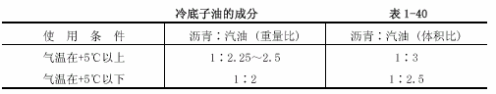
调制冷底子油的沥青，是牌号为30 号甲建筑石油沥青。熬制前，将沥青打成1.5kg 以下的小块，放入干净的沥青锅中，逐步升温和搅拌，并使温度保持在180～200℃范围内（最高不超过220℃），一般应在这种温度下熬制1.5～2.5 小时，直到不产生汽泡，即表示脱水完毕。按配合比将冷却至100～120℃的脱水沥青缓缓倒入计量好的无铅汽油中，并不断搅拌至完全均匀混合为止。
在清理管道表面后24 小时内刷冷底子油，涂层应均匀，厚度为0.1～0.15mm。
3.3.3.2 沥青玛帝脂的配合比：沥青∶高岭土=3∶1。
沥青应采用30 号甲建筑石油沥青或30 甲与10 号建筑石油沥青的混合物。将温度在180～200℃的脱水沥青逐渐加入干燥并预热到120～140℃的高岭土中，不断搅拌，使其混合均匀。然后测定沥青玛帝脂的软化点、延伸度、针入度等三项技术指标，达到表1-41 中的规定时为合格。
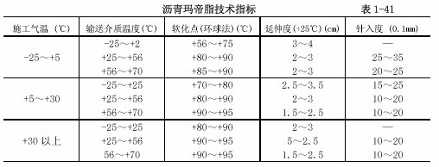
涂沫沥青玛帝脂时，其温度应保持在160～180℃，施工气温高于30℃时，温度可降低到150℃。热沥青玛帝脂应涂在干燥清洁的冷底子油层上，涂层要均匀。最内层沥青玛帝脂如用人工或半机械化涂沫时，应分成二层，每层各厚1.5～2mm。
3.3.3.3 防水卷材一般采用矿棉纸油毡或浸有冷底子油的玻璃网布，呈螺旋形缠包在热沥青玛帝脂层上，每圈之间允许有不大于5mm 的缝隙或搭边，前后两卷材的搭接长度为80～100mm，并用热沥青玛帝脂将接头粘合。
3.3.3.4 缠包牛皮纸时，每圈之间应有15～20mm 搭边，前后两卷的搭接长度不得小于100mm，接头用热沥青玛帝脂或冷底子油粘合。牛皮纸也可用聚氯乙烯塑料布或没有冷底子油的玻璃网布带代替。
3.3.3.5 制作特强防腐层时，两道防水卷材的缠绕方向宜相反。
3.3.3.6 已做了防腐层的管子在吊运时，应采用软吊带或不损坏防腐层的绳索，以免损坏防腐层。管子下沟前，要清理管沟，使沟底平整，无石块、砖瓦或其它杂物。上层如很硬时，应先在沟底铺垫100mm 松软细土，管子下沟后，不许用撬杠移管，更不得直接推管下沟。
3.3.3.7 防腐层上的一切缺陷，不合格处以及检查和下沟时弄坏的部位，都应在管沟回填前修补好，回填时，宜先用人工回填一层细土，埋过管顶，然后再用人工或机械回填。
4 质量标准
4.1 保证项目：
4.1.1 埋地管道的防腐层应符合以下规定：
材质和结构符合设计要求和施工规范规定。卷材与管道以及各层卷材间粘贴牢固，表面平整，无皱折、空鼓、滑移和封口不严等缺陷。
检验方法：观察或切开防腐层检查。
4.1.2 管道、箱类和金属支架涂漆应符合以下规定：
油漆种类和涂刷遍数符合设计要求，附着良好，无脱皮、起泡和漏涂，漆膜厚度均匀，色泽一致，无流坠及污染现象。
检验方法：观察检查。
5 成品保护
5.1 已做好防腐层的管道及设备之间要隔开，不得粘连，以免破坏防腐层。
5.2 刷油前先清理好周围环境，防止尘土飞扬，保持清洁，如遇大风、雨、雾、雪不得露天作业。
5.3 涂漆的管道、设备及容器，漆层在干燥过程中应防止冻结、撞击、震动和温度剧烈变化。
6 应注意的质量问题
6.1 管材表面脱皮、返锈。主要原因是管材除锈不净。
6.2 管材、设备及容器表面油漆不均匀，有流坠或有漏涂现象，主要是刷子沾油漆太多和刷油不认真。
7 质量记录
7.1 防锈漆、面漆、沥青豚稀释剂等材料应有出厂合格证。
7.2 应有进场的验收记录。
7.3 管道及设备防腐前的预检记录。
7.4 完工后的验收记录。

